|  |  |  |
| --- | --- | --- |
| N | Метод | Краткое описание |
| 2. | обратная плюралитарная процедура (правило антибольшинства) | строится вспомогательная шкала «сумма последних мест», по которой оцениваются все альтернативы; отношение группового предпочтения строится в порядке возрастания значений; применяется для сокращения множества альтернатив |

**Цель работы**: выработка и закрепление навыков по использованию систем и модулей поддержки принятия решений в задачах группового (коллективного) выбора.

Для выбранного варианта задания необходимо:

1. Разработать 6 тестовых примеров для задач группового (коллективного) выбора, при этом 2 примера должны содержать парадоксы голосования.
2. Решить разработанные примеры с использованием СППР КВ.
3. Произвести разработку собственного программного модуля, реализующего метод (согласно варианту задания).
4. Решить примеры с использованием разработанного модуля в составе СППР КВ.
5. Сгенерировать комплект документации (отчет по решенным задачам).

**Пример 1**

Выбор операционной системы.

**Описание:**

Выбор операционной системы для повседневного использования на стационарном компьютере.

**Альтернативы:**

a=Linux

b=MacOS

c=Windows

**Ранжировки:**

a-b-c=4

b-a-c=8

с-a-b=20

**Пример 2**

Выбор страны для путешествия.

**Описание:**

Поиск страны для отдыха с учетом критерия доброжелательного отношения местного населения.

**Альтернативы:**

a=Турция

b=Египет

c=США

**Ранжировки:**

c-a-b=20

a-c-b=15

c-b-a=4

**Пример3**

Выбор ПЗУ

**Описание:**

Выбор постоянного записывающего устройства по типу работы.

**Альтернативы:**

a=HDD

b=SSD

c=M2

**Ранжировки:**

c-b-a=25

c-a-b=10

b-c-a=3

**Пример 4**

Выбор клавиатуры

**Описание:**

Задача подбора клавиатуры для повседневного использования с учетом личных предпочтений.

**Альтернативы:**

a=механическая

b=мембранная

c=гибридная

**Ранжировки:**

a-b-c=45

b-a-c=30

c-a-b=1

**Пример 5 (Парадокс)**

Выбор работников

**Описание:**

Задача выбора работников для важного поручения.

**Альтернативы:**

a=Инженер

b=Рабочий 1

c=Рабочий 2

**Ранжировки:**

a-с-b=22

b-c-a=12

c-b-a=17

**Пример 6 (Парадокс)**

Выбор производителя видеокарты

**Описание:**

Выбор производителя видеокарты с учетом личного предпочтения.

**Альтернативы:**

a=Nvidia

b=AMD

c=Nvidia

**Ранжировки:**

a-с-b=31

b-c-a=12

c-b-a=17

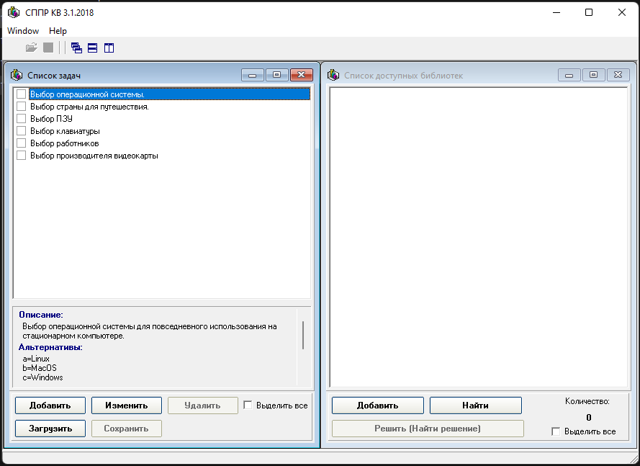

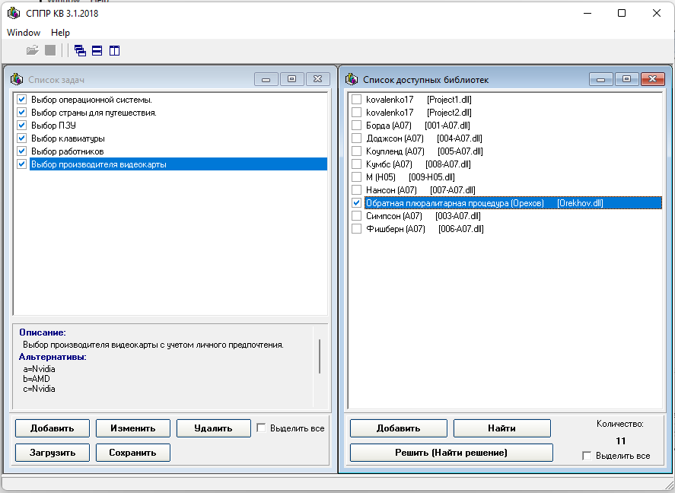

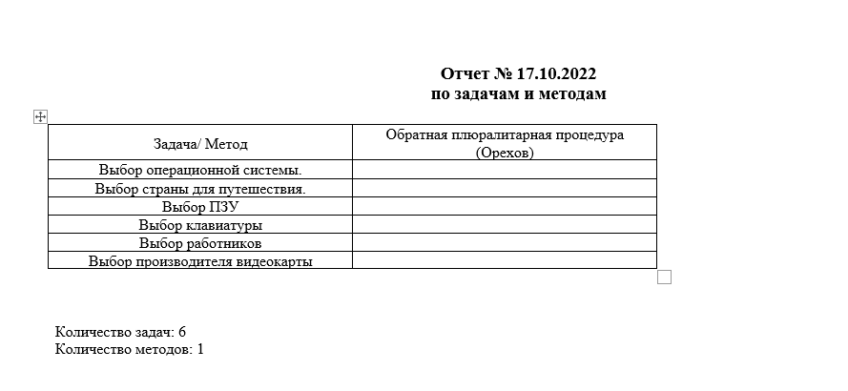

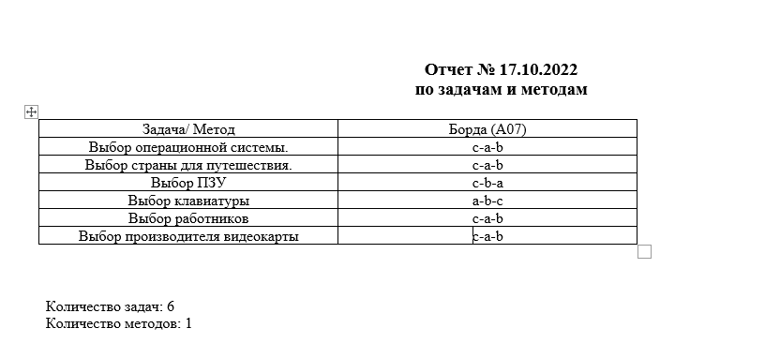

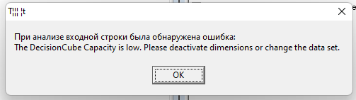

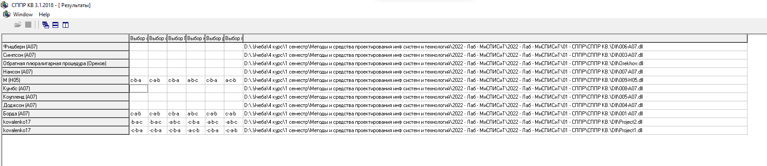

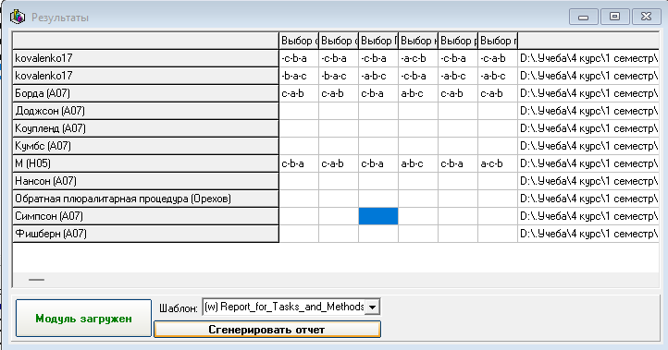

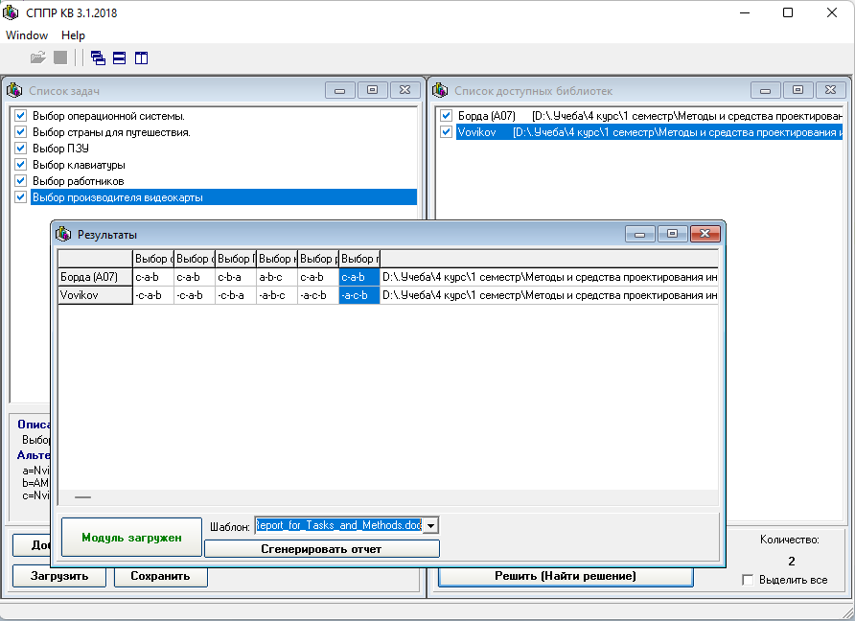

**Отчет № 08.11.2022**

**по задачам и методам**

|  |  |  |
| --- | --- | --- |
| Задача/ Метод | Борда (A07) | Vovikov |
| Выбор операционной системы. | c-a-b | -c-a-b |
| Выбор страны для путешествия. | c-a-b | -c-a-b |
| Выбор ПЗУ | c-b-a | -c-b-a |
| Выбор клавиатуры | a-b-c | -a-b-c |
| Выбор работников | c-a-b | -a-c-b |
| Выбор производителя видеокарты | c-a-b | -a-c-b |

Количество задач: 6

Количество методов: 2